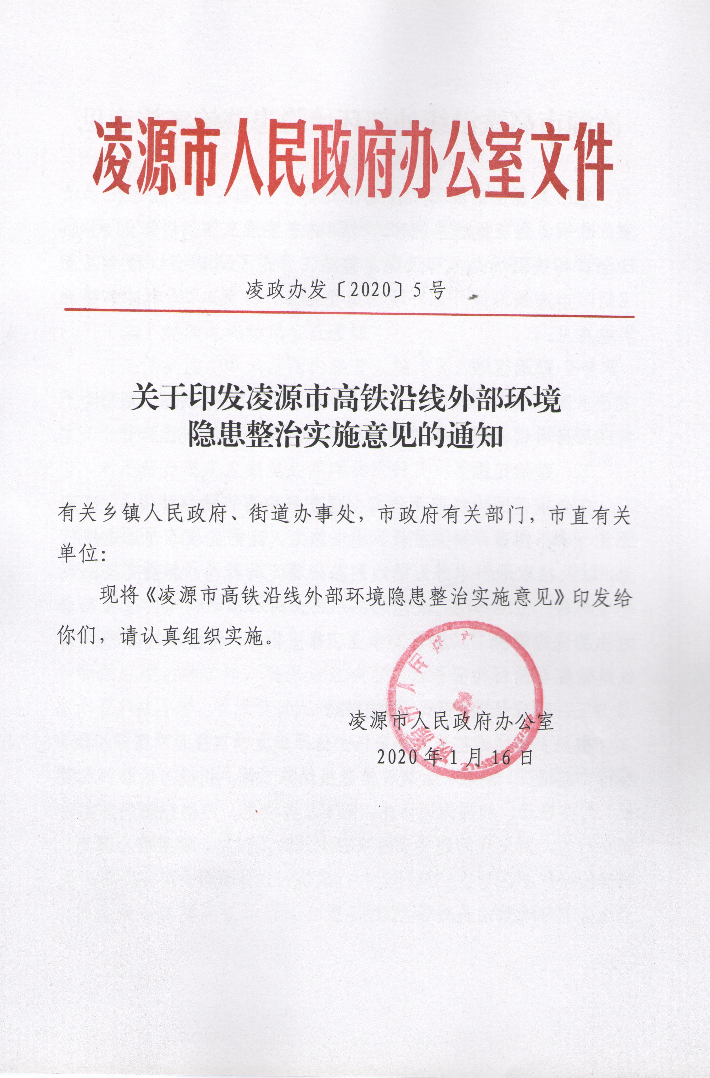

凌源市高铁沿线外部环境隐患整治
实施意见

为深入贯彻落实习近平总书记等中央领导同志指示批示精神，进一步扎实推进京沈客专外部隐患整治工作，根据11月15日全省高铁沿线外部环境隐患整治工作电视电话会议精神以及《朝阳市高铁沿线外部环境隐患整治工作方案》，特制订本整治实施意见。
一、整治区域
京沈高铁（凌源段）沿线三十家子镇、宋杖子镇、大王杖子乡、瓦房店镇、城关街道办事处、东城街道办事处。
二、整治范围
在全市范围内线路两侧安全保护区内存在的违法侵占、违法经营、放养牲畜、倾倒垃圾、违法施工、乱排乱放等违法违规行为，以及抽取地下水等影响线路基础稳定的行为。加强高铁沿线轻型材料、易燃易爆、危险物品、高大树木等影响高铁运输安全的物品设施管控，以及施工作业、悬挂物品、排放粉尘等影响高铁运输安全的行为管控。
三、建立长效机制，形成常态
相关乡镇街为整治工作责任主体，建立“双段长”工作机制，履行定期巡查、会商、处置、信息报送等工作，积极与铁路“双段长”对接联动，加强沟通协作，落实工作责任，严格控制危害高铁安全行为，对发现问题要及时采取有效防范措施，消除安全隐患，明确安全保护区禁止实施行为和行政执行主体责任，切实提高高铁沿线外部环境整治长效管控水平。
（一）严控彩钢房维修加固
安全保护区100米范围内彩钢房屋维护、维修主体为房屋所有人，铁路、地方双段长落实工作责任，排查安全隐患，对发现问题要及时督促有关责任主体采取有效防范措施，维修加固方案按照《省住房城乡建设厅关于彩钢房屋维护加固指导意见（试行）》规定实施。
（二）加强大棚防风安全管理
安全保护区100米范围内经营大棚，要加强防风安全管理，严格按照《省农业农村厅关于高铁沿线控制区内既有温室大棚防风安全管理参考意见》规定实施，辖区双段长做好监督、督促工作，对不符合要求大棚类轻漂浮物进行及时整改。
（三）逐步取缔抽取地下水
根据国务院令第639号文件规定“高铁线路路堤、路堑坡顶或者铁路桥梁外侧起各200米范围内禁止抽取地下水”，对我市既有103眼花卉大棚灌溉浅水井，经辽宁工程勘察设计院安全评估，短期内对高铁大桥桩基稳定不造成影响，暂时销号处理，但要加强后续治理工作，确保该区域取用地下水井数量只减不增、取水量只减不增，管段负责人对水井数量及抽水量进行管控。农业部门、财政局配合，向上争取资金，在200米范围外勘查打井，包括管网铺设，集中供水方式满足居民日常及农业基础设施用水需求，逐步取缔高铁200米范围内水井。
四、加大宣传力度，营造良好氛围
沿线乡镇街要加大宣传力度，提升公民法律意识，切实提高人民群众对保障高铁运行安全重要性的认识，让每公民理解，支持高铁沿线外部环境隐患整治工作。
五、依靠法律，严厉打击
对违法危及、侵害高铁安全行为，将依据《中华人民共和国刑法》、《中华人民共和国治安管理处罚法》、《中华人民共和国铁路法》和《铁路安全管理条例等法律》等规定，依法严厉打击。
按照省政府电视电话会议、朝阳市政府专题工作会议精神，我市成立了由市长为总指挥的专项工作指挥部，各成员单位要密切配合、形成合力，该处理的处理，该打击的打击，严格按照先解决事、后处理人原则，严厉打击危害高铁安全行为，将高铁外部环境隐患消除于萌芽状态，切实保障辖区内高铁运行安全。

附件：1、凌源市高铁沿线乡镇街“双段长”人员名单
2、中华人民共和国国务院令第639号
3、朝阳市交通运输局关于转发全省高铁沿线外部环境
隐患整治工作有关问题指导意见的通知
4、关于印发凌源市高铁沿线外部环境隐患整治工作实
施方案的通知

附件：1
